一站式服务大厅正处级干部请假表

操作说明（PC端）

1、进入方法

进入一站式服务大厅，按照字母排序顺序或者直接在搜索框中搜索“正处级干部请假表”，进入“正副处级干部请假表”表单编辑页面。



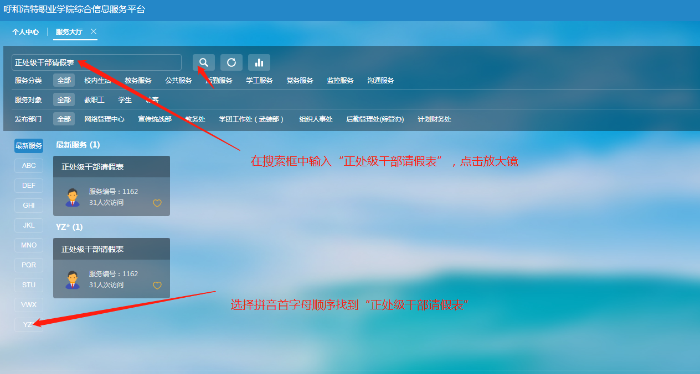

2、正处级干部请假方法

按表单提示内容进行填写，点击提交即可。

注：（1）表单中的正处级干部基本信息是系统自动提取出的数据，填写人员不得修改。

（2）干部请假外出可通过“添加附件”按钮，上传请假文件。

（2）请假人点击“流程”可查看到审批的过程。

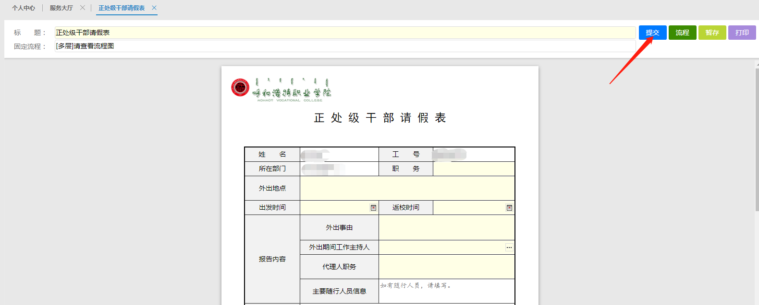

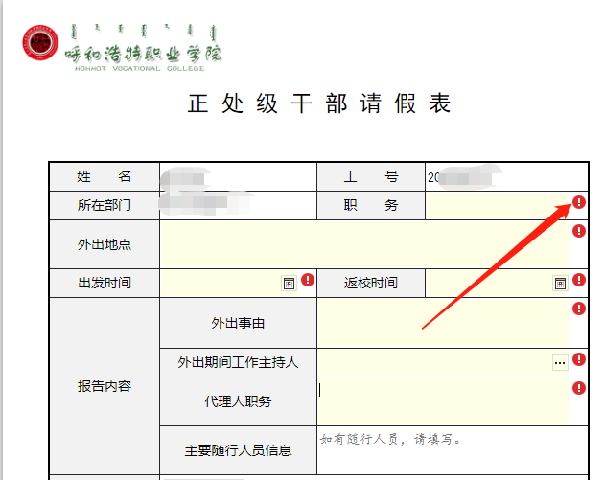

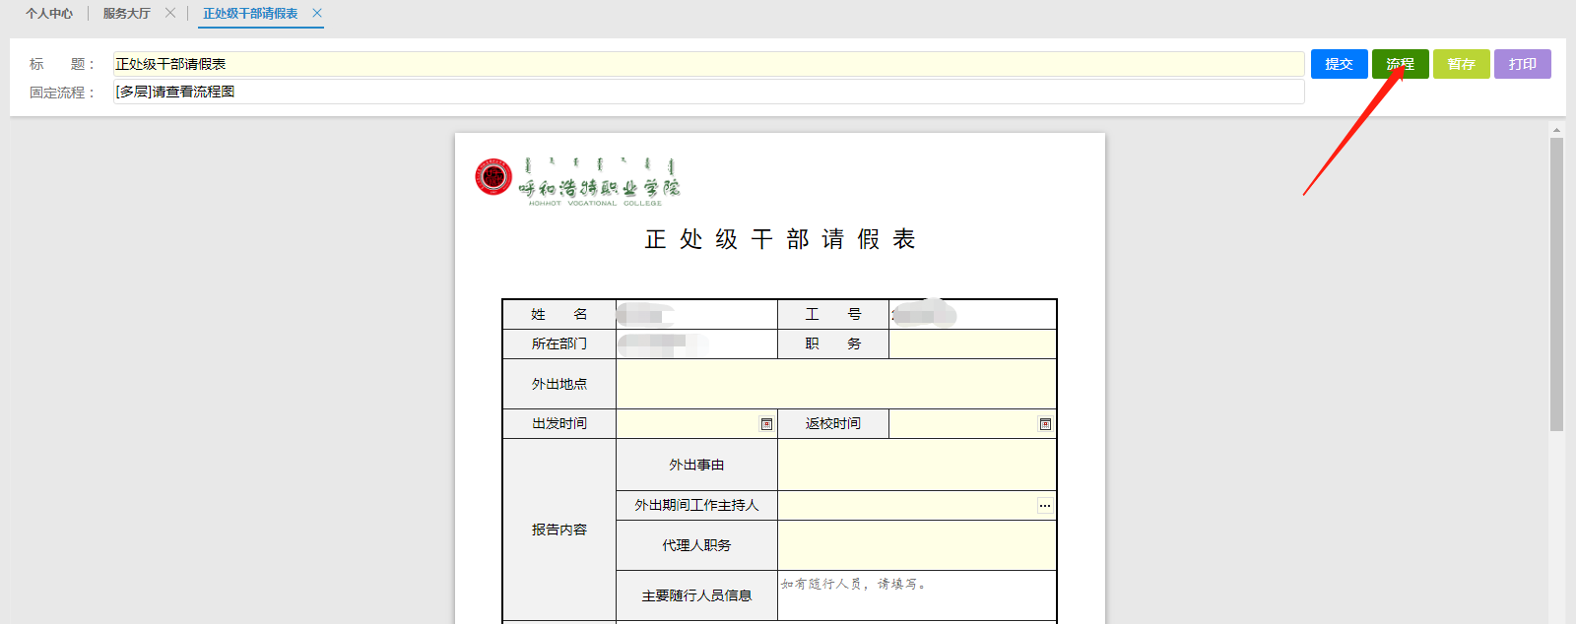

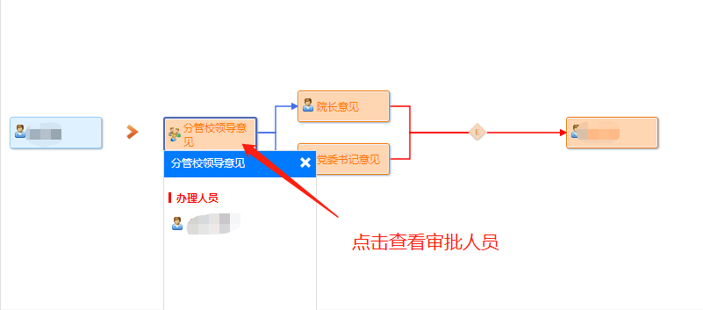

3、如何进行数据监控

监管人员点击“业务管理中心”进入操作界面。

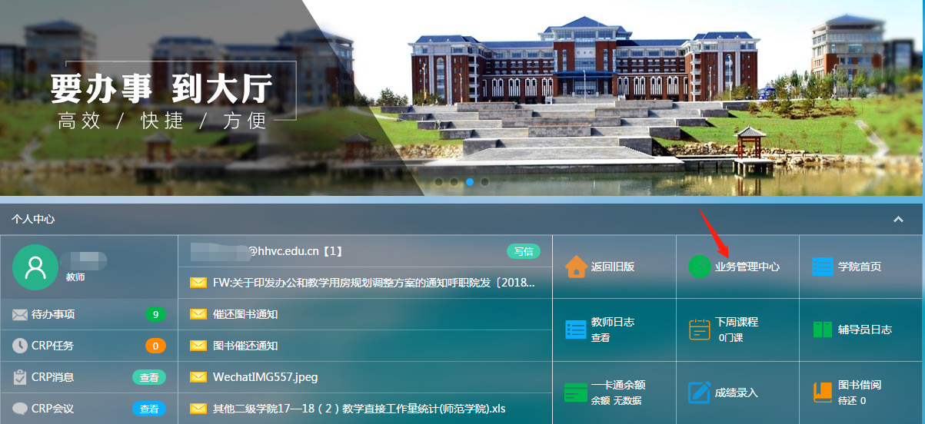

选择“请假管理”业务。

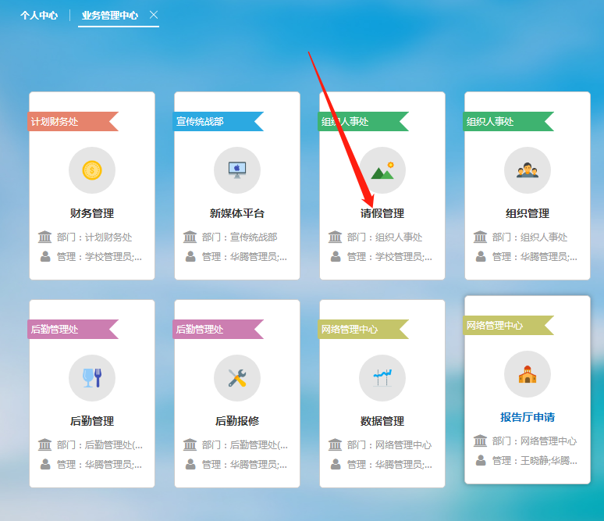

打开“请假管理”业务后，在上方选择第三项“流程”，选择左侧的“正处级干部请假申请”，这样可以看到关于请假流程的发起、完成、进行中的监控数据。想要查看整体的请假内容，需点击“已发起”的数字打开详情。

